初三数学讲学稿 课题：《特殊平行四边形复习》
主备：文金铭 审核：初三数学备课组 2012、9、20
一、目标要求
【学习目标】
1、理解矩形、菱形、正方形与平行四边形的关系。
2、掌握特殊平行四边形的有关性质及判定方法，并能应用所学知识解决相关问题。
【学习重难点】灵活应用性质和判断解决问题
二、课前知识梳理
【知识要点】
几种特殊平行四边形的定义、性质、判定
 |  | 平行四边形 | 矩 形 | 菱 形 | 正 方 形
定义
性  质 | 对称性
性  质 | 边
性  质 | 角
性  质 | 对角线
判定

课前难点摘要：

三、互助学习
（一）、课前知识梳理检测
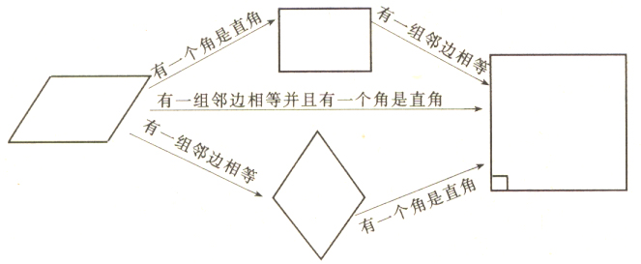
1、说出从一个图形到另一个图形所需条件（小组成员自己先思考，有困难的组内讨论解决，然后小组代表展示）

2、练一练（比一比小组之间谁的正确率高）
（1）、(2010苏州)如图，如图，□ABCD中，BE平分∠ABC且交边AD于点E，如果AB=6cm，BC=10cm，则线段DE的长 。
(2)、菱形的周长为20㎝，一条角线的长为6，则菱形的面积为 ．
(3)、矩形的两条对角线的一个交角为60 º，两条对角线的长度的和为8cm，则这个矩形的一条较短边为 cm.
(4)、如图，三个边长均为2的正方形重叠在一起，O₁、O₂是其中两个正方形的中心，则阴影部分的面积是 .

第（1）题图
（二）合作探究：（先自主探究然后小组合作，最后小组代表讲解）
1、如图，矩形ABCD的对角线AC、BD交于点O，过点D作DP∥OC，且 DP=OC，连结CP，试判断四边形CODP的形状．
A
B
D
C
O
P

变式1、如果题目中的矩形变为菱形，结论会变为什么？
变式2、如果题目中的矩形变为正方形，结论又会变为什么？

2、如图，在△ABC中，D是BC边上的一点，E是AD的中点，过A点作BC的平行线交CE的延长线于点F，且AF=BD，连结BF。
- 求证：BD=CD；
- 如果AB=AC，试判断四边形AFBD的形状，并证明你的结论。
- 在（2）的基础上若四边形AFBD为正方形，问△ABC还要满足什么条件？
A
B
F
D
C
E

3、如图，在中，，．点是的中点，过点的直线从与重合的位置开始，绕点作逆时针旋转，交边于点．过点作交直线于点，设直线的旋转角为．
（1）①当 度时，四边形是等腰梯形，此时的长为 ；
②当 度时，四边形是直角梯形，此时的长为 ；
（2）当时，判断四边形是否为菱形，并说明理由．
O
E
C
B
D
A
l
O
C
B
A
（备用图）

四、学习体会
1、本节课你有哪些收获？

2、预习时的疑难解决了吗？你还有那些疑惑？

五、课后巩固
1、在菱形ABCD中，AB=2，∠B=60°，则AC= ，BD= ，S_{菱形ABCD}= .
2、在平行四边形ABCD中，E是AD边上的中点．若∠ABE=∠EBC，AB=2，则平行四边形ABCD的周长是 ．
3、如图，在□ABCD中，AE⊥BC，AF⊥CD，垂足分别是E、F，∠ABE=60°，BE=2cm，DF=3cm，则各内角的度数为 ，各边的长为 。
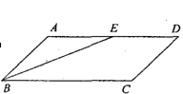

4、如图，在菱形ABCD中，∠BAD=80°，AB的垂直平分线交对角线AC于点F，E为垂足，连结DF，则∠CDF等于 （ ）
A、80° B、70° C、65° D、60°
5、菱形的两邻角之比为1：2，且较短对角线长为3cm,则菱形的面积为______,周长为_____.

能力提升
1、如图，中，点是边上一个动点，过作直线，设交 的平分线于点，交的外角平分线于点．
（1）探究：线段与的数量关系并加以证明；
（2）当点在边上运动时，四边形会是菱形吗？若是，请证明，若不是，则说明理由；
（3）当点运动到何处，且满足什么条件时，四边形是正方形？
A
F
N
D
C
B
M
E
O

2、如图所示,以△ABC的三边为边,分别作三个等边三角形.
(1)求证四边形ADEF是平行四边形.
(2)△ABC满足什么条件时,四边形ADEF是菱形?是矩形?正方形？
(3)这样的平行四边形ADEF是否总是存在?

